



دولة الإمارات العربية المتحدة المنطقة الغربية التعليمية مدرسة الصديق للبنين مجلس أبوظبي التعليمي

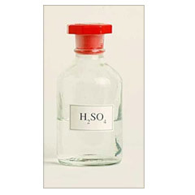
تقرير عن :

عمل الطالب : هيثم محمد محمد السيد السوهاجي.
إشراف المعلم: يوسف الصرايرة.

الموضوع رقم الصفحة
الفهرس........................................................................................2
المقدمــة......................................................................................3
بعض الخواص الفيزيائية للحمض.....................................................3
الخواص الكيميائية.......................................................................3
التفاعلات.....................................................................................4
التحضير.......................................................................................5
استخداماته..................................................................................6
الجوانب البيئية............................................................................7
الخاتمة.........................................................................................8

المصادر و المراجع........................................................................8

المقدمة:
حمض الكبريتيك أو حمض الكبريت أو الحمض الكبريتي H₂SO₄ هو حمض معدنى قوي. يذوب في الماء بجميع التراكيز. وهو من أوائل الأحماض التي تم التعرف عليها، حيث عرفه العرب منذ القرن الثامن الميلادي، وعرفته أوروبا في القرنين الرابع والخامس عشر. اطلق عليه أيضاً بزيت الزاج من قبل كيميائي القرن الثامن جابر بن حيان.
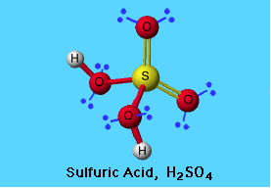
الموضوع:-
بعض الخواص الفيزيائية:-
بالرغم من إمكانية تحضير حمض الكبريتيك بتركيز 100% إلا أنه يفقد SO₃ عند درجة الغليان ويعطي حمض تركيزه 98.3% ينحل في الماء ناشرا كمية كبيرة من الحرارة نتيجة للتميه لذلك ينصح بالحذر عند تمديد الحمض وذلك بصب الحمض فوق الماء وليس العكس لأنه شره جدا للماء لذلك يستعمل في تجفيف الغازات الرطبة كما يخرب المواد العضوية والخلايا الحية لسحبه الماء منها. أطلق جابر بن حيان على هذا الحمض قديماً زيت الزاج (Oil of Vitroil) بسبب تحضيره من تسخين وتقطير الزاج الأخضر (كبريتات الحديدوز المائية)، والكبريتات الأخرى المشابهة له. حمض الكبريتيك سائل عديم اللون.بالنسبة لحمض الكبريت المركز فهو موصل للتيار الكهربائي.

الخواص الكيميائية للحمض:-
تختلف الخواص الكيميائية لحمض الكبريت حسب التركيز. فحمض الكبريت الممدد يتفاعل مباشرة مع المعادن الواقعة قبل الهيدروجين في السلسلة الكهروكيميائية معطيا كبريتات المعدن ومحررا الهيدروجين أما المعادن التي تقع بعد الهيدروجين مثل النحاس والفضة فلا يتفاعل معها إلا بوجود مؤكسد قوي مثل حمض الآزوت ولا يتفاعل أبدا مع الذهب والبلاتين. أما حمض الكبريت المركز فيتفاعل مع جميع المعادن الواقعة قبل وبعد الهيدروجين في الجدول الدوري معطيا كبريتات المعدن وثنائي أكسيد الكبريت والماء. كما يتفاعل أيضا مع اللامعادن معطيا ثنائي أكسيد الكبريت وأكسيد اللامعدن والماء. يعود السبب في ذلك أن حمض الكبريت المركز والساخن له خواص مؤكسدة حيث يتلقى الإلكترونات من العنصر المختزل (المرجع) في تفاعل أكسدة-إرجاع على الشكل:^{[1]}
2H₂SO₄ + 2e⁻ → SO₄²⁻ + 2 H₂ O + SO₂

التفاعلات:-
التأين:-
H₂SO₄ → 2H⁺ + SO₄²⁻
التفاعل مع القواعد والقلويات:-
H₂SO₄ +2NaOH → Na₂SO₄ + 2H₂O
H₂SO₄ + NaOH → NaHSO4 + H₂O
التفاعل مع الأملاح:-
H₂SO₄ +2NaCl → Na₂SO₄ + 2HCl
H₂SO₄ +2NaNO₃ → Na₂SO₄ + 2HNO₃
H₂SO₄ + CaF₂ → 2 HF + CaSO₄
H₂SO₄ + 2 NaI → 2 HI + Na₂SO₄
كعامل مؤكسد:-
Cu + 2 H₂SO₄ → CuSO₄ + SO₂ + 2 H₂O
ويؤكسد الحمض أيضاً كثيراً من اللافلزات كالكربون والكبريت.
C + 2H₂SO₄ → CO₂ + 2SO₂ + 2H₂O
S + 2H₂SO₄ → 3SO₂ + 2H₂O
التفاعل مع المركبات العضوية العطرية
يتفاعل حمض الكبريتيك المركز مع الكثير من المركبات العضوية العطرية حيث تستبدل ذرة من ذرات الهيدروجين بها بمجموعة حمض السلفونيك، ولهذا التفاعل أهمية كبيرة في تحضير الكثير من المركبات كالفينول والسكارين، فيتفاعل مثلاً مع البنزين مكوناً حمض البنزين سلفونيك.
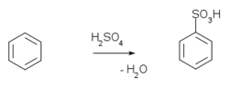

التحضير:-
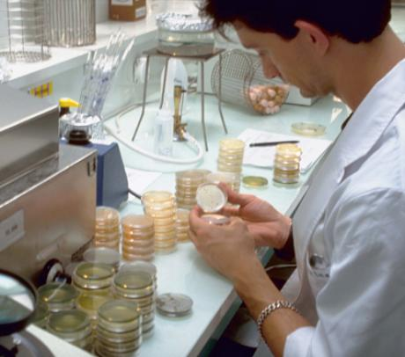
تعتمد عملية تحضير حمض الكبريت على الكبريت وعلى الكبريتات التي توضع كمواد اولية. كما تحتاج أيضا إلى النقاوة العالية نتيجة النشاط الكميائي الشديد للحامض. يمكن أن يحضر حمض الكبريت إما مخبرياً أو على النطاق الصناعي.
تشمل الطرق التجارية طريقتين وهي طريقة غرف الرصاص وطريقة التماس.

طريقة غرف الرصاص:-
وهي طريقة سهلة قليلة التكلفة تعتمد على تفاعل ثاني اكسيد الكبريت مع الماء في وجود أحادي أكسيد النتروجين ثم اكسدة هذا الأخير ليعطي ثاني اكسيد النتروجين ويعاد أيضا لبرج التفاعل مرة أخرى ليتفاعل مع الماء وثاني اكسيد الكبريت للحصول على حمض الكبريت.
SO₂ + H₂O + NO₂ → H₂SO₄ + NO
2NO + O₂ → 2NO₂

طريقة التماس:-
اكتشفت هذه الطريقة عام 1831 وهي الأكثر انتشارا حاليا وبتكلفة قليلة.و هي الاحسن مقارنة مع الأولى لان حمض الكبريت المتحصل عليه يكون نقيا. تشمل هذه الطريقة عدة مراحل هي كالتالي : -

1) يصهر الكبريت ويرشح وذلك من اجل فصل الاجزاءغير المنصهرة ثم يضخ إلى وحدة خاصة بحرق الكبريت للحصول على SO2(ثاني اكسيد الكبريت)ليمرر على سخان ثم إلى مرشح الغاز لتنقيته من الشوائب ثم ينقل إلى برج التحويل لاكسدته مع معدن مثل البلاتين للحصول على ثالث اكسيد الكبريت ثم يمتص هذا الغاز بواسطة الماء وفق المعادلة التالية :
SO₃ + H₂O ⇌ H₂SO₄

2) يؤخذ هذا المحلول إلى وسط برج الأوليوم ويؤخذ الجزء من الناتج من اسفل البرج إلى مبرد الأوليوم ليصعد جزء منه مرة أخرى إلى أعلى البرج وبالتالي نتحصل على حمض الكبريت الذي يتجه مباشرة إلى الخزانات. بالنسبة إلى الحامض الناتج فيختلف تركيزها وذلك حسب درجة تبخرها.

استخداماته:-
لحمض الكبريتيك استخدامات عديدة فهو يدخل بشكل ما في معظم المواد المصنوعة تقريباً ويعتبر مستوى انتاجه دليلاً على القدرة الصناعية لأي بلد وتعود وفرة استخدامه الى رخصه وتنوع تأثيره الكيميائي .يدخل حمض الكبريتيك في انتاج الأصباغ والكحولات والبلاستيك والمطاط وصناعة الصابون والمنظفات والمفرقعات وحفظ بعض الأطعمة وفي صناعة الورق و صناعة الحديد والنحاس و سحب الألمنيوم , كما يدخل في منتجات صيدلية ونفطية عديدة .
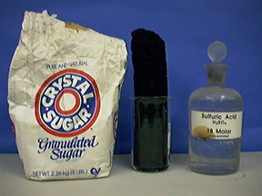
ولعل أهم استخداماته تتمثل بصفة أساس فيما يلي :-
1-كمادة مؤكسدة ونازعة للماء .
لذا يستخدم حمض الكبريت في تجفيف المركبات الكيميائية من الماء .
2-إنتاج الأسمدة الكيميائية مثل :-
أ‌- سماد سوبر الفوسفات الأحادية .
وذلك بتفاعل حمض الكبريتيك مع الصخور الفوسفاتية كما يلي :
x2H₂SO₄ + Ca₃(PO₄)₂ ——–> CaSO₄ + Ca(H₂PO₄)₂
ب‌- سماد كبريتات الأمونيوم .
ويحضر بتفاعل حمض الكبريتيك مع الأمونيا على النحو التالي :
H₂SO₄ + 2NH₃ ——-> (NH₄)₂SO₄
3-تحضير الكبريتات .
مثل كبريتات الصوديوم ( تستخدم في صناعة الورق والمنظفات والزجاج وتحلية المياه) , وكبريتات الألومنيوم ( صناعة الزيوت وتكرير النفط) , وكبريتات البوتاسيوم ( صناعة الأسمدة والزجاج والشبة والمواد الغذائية) .
مثال يوضح كيفية تحضير كبريتات الصوديوم بواسطة حمض الكبريتيك :-
H₂SO₄ + NaCl ——-> NaHSO₄ + HCl
NaHSO₄ + NaCl ——-> Na₂SO₄ + HCl
4- صناعة بطاريات السيارات :-
ويسمى حمض الكبريت في هذه الحالة بماء النار أو الأسيد (Acid) , ويصل تركيزه في البطارية الى 33.33 % حامض كبريتيك.
الجوانب البيئية:-
يعتبر حمض الكبريتيك من مكونات الأمطار الحمضية، حيث يتكون من من أكسدة الأكسجين الجوي لثاني أكسيد الكبريت في وجود الماء. (أكسدة حمض الكبريتوز). ثاني أكسيد الكبريت هو الناتج الأساسي لعمليات حرق الكبريت أو أحد أنواع الوقود الذي يحتوي على الكبريت مثل الفحم والزيت.
الأمطار الحمضية التي تنجم من حمض الكبريت تؤدي إلى تلف المحاصيل الزراعية أما بالنسبة للإنسان فان الجرعة القاتلة من حمض الكبريت تبلغ من 4-5 سنتمتر مكعب تؤدي إلى الوفاة بعد 12-48 ساعة من التعاطي بسبب الصدمة العصبية والدموية الناجمة عن الالم المحرق أو الجفاف نتيجة القيء المتكرر وقد يؤدي إلى التشوه في جسم الإنسان.
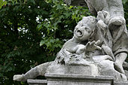
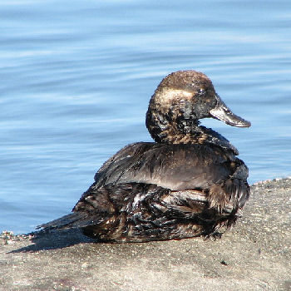

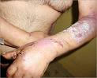
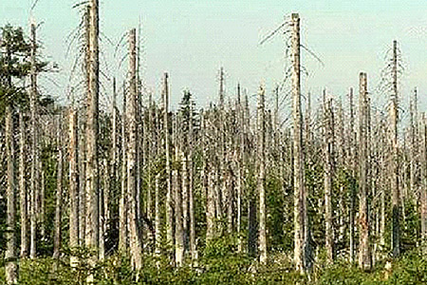

الخاتمة:-
وفي النهاية فإن حمض الكبريتيك له استخدامات واستعمالات عديدة ،وقد شرحت في تقريري هذا عن حمض الكبريتيك ،وأتمنى أن يكون قد حاز على القبول والرضا وتقبلوا فائق الاحترام والتقدير .
المصادر و المراجع:-
- موسوعة ويكيبيديا . http://ar.wikipedia.org/wiki/%D8%AD%D9%85%D8%B6_%D8%A7%D9%84%D9%83%D8%A8%D8%B1%D9%8A%D8%AA%D9%8A%D9%83
- www.study4uae.com
- www.sez.com
- المنتدى الكيميائي .
- معهد الكيمياء.
- الكتاب المدرسي.
- ^ http://www.chm.bris.ac.uk/motm/h2so4/h2so4c.htm
- ^ Chenier, Philip J. Survey of Industrial Chemistry, pp 45-57. John Wiley & Sons, New York, 1987. ISBN 0-471-01077-4.

